主编：蒋承国 时间:2019年5月

一、班级整体学习情况统计

物理2班共有240位学员，截至5月25日17:00，178位学员经过努力顺利合格，还有62位学员不合格。

二、学员详细学习情况统计
1.目前有7人获得100分的好成绩，提出表扬！他们分别是：
姓名 | 层级2 | 层级3 | 学科 | 所属班级 | 考核成绩
黄春燕 | 雷州市 | 雷州市客路中学 | 初中物理 | 物理2班 | 100
陈光美 | 雷州市 | 雷州市南兴镇第二初级中学 | 初中物理 | 物理2班 | 100
王晓畅 | 雷州市 | 雷州市白沙中学 | 高中物理 | 物理2班 | 100
何永飘 | 雷州市 | 雷州市第二中学 | 高中物理 | 物理2班 | 100
李宇 | 吴川市 | 吴川市第二中学 | 高中物理 | 物理2班 | 100
莫锦青 | 霞山区 | 湛江市第四中学 | 高中物理 | 物理2班 | 100
梁海健 | 坡头区 | 湛江市坡头区爱周中学 | 高中物理 | 物理2班 | 100
2. 目前有6人尚未登录学习，请注意及时学习！
3.目前有10位学员登录次数达到100次以上，提出表扬！他们分别是：
姓名 | 登录次数 | 层级2 | 层级3 | 学科 | 活跃度
曾爱芳 | 390 | 霞山区 | 湛江市霞山实验中学 | 初中物理 | 43
何永飘 | 220 | 雷州市 | 雷州市第二中学 | 高中物理 | 17
谢启恩 | 165 | 赤坎区 | 湛江市第五中学 | 高中物理 | 9
钟东财 | 147 | 徐闻县 | 徐闻县梅溪中学 | 初中物理 | 5
黄春燕 | 140 | 雷州市 | 雷州市客路中学 | 初中物理 | 12
程鑫 | 122 | 雷州市 | 雷州市调风初级中学 | 初中物理 | 4
郑桂英 | 118 | 霞山区 | 湛江市第二十一中学 | 初中物理 | 5
翁丰道 | 114 | 徐闻县 | 广东省湛江农垦友好中学 | 初中物理 | 3
陈虹 | 113 | 赤坎区 | 湛江市第五中学 | 初中物理 | 5
李圣坚 | 108 | 雷州市 | 雷州市附城中学 | 高中物理 | 6

4. 目前活跃度排名前十名的学员提出表扬！他们分别是：
姓名 | 层级2 | 层级3 | 学科 | 考核成绩 | 活跃度
杨运顺 | 徐闻县 | 徐闻县第五中学 | 初中物理 | 98 | 49
曾爱芳 | 霞山区 | 湛江市霞山实验中学 | 初中物理 | 92 | 43
庞海军 | 赤坎区 | 湛江市第七中学 | 高中物理 | 92 | 29
黄运进 | 徐闻县 | 徐闻县龙塘第二中学 | 初中物理 | 86 | 25
梁巨居 | 徐闻县 | 徐闻县徐闻中学 | 高中物理 | 92 | 22
许冲 | 遂溪县 | 遂溪县黄学增纪念中学 | 高中物理 | 92 | 21
莫华妙 | 雷州市 | 雷州市松竹宽仪中学 | 初中物理 | 70 | 20
何永飘 | 雷州市 | 雷州市第二中学 | 高中物理 | 100 | 17
陈朝辉 | 雷州市 | 雷州市第二中学 | 高中物理 | 69.57 | 16
李龙 | 市直 | 湛江市二中海东中学 | 高中物理 | 78.86 | 15
5.作业提交情况
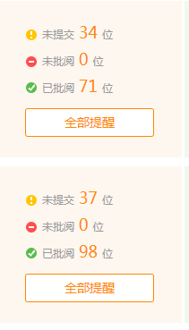
三、培训引领情况
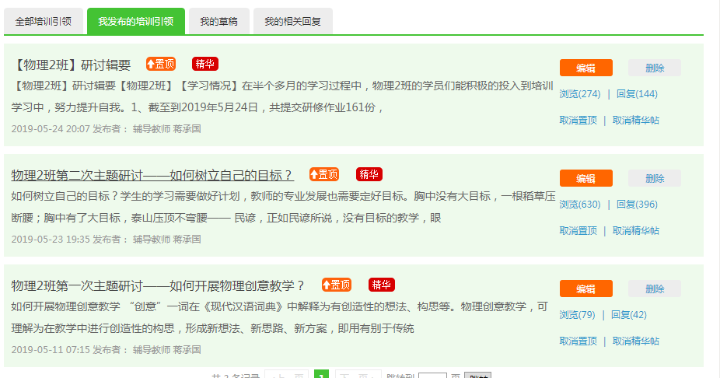
【物理2班】研讨辑要
【物理2班】
【学习情况】
在半个多月的学习过程中，物理2班的学员们能积极的投入到培训学习中，努力提升自我。
1、截至到2019年5月24日，共提交研修作业161份，完成情况较好。但也存在部分学员直接复制网络资料，还请学员们多思考、多探索，联系自己的研修所得，认真完成作业。另外，因非原创而判定为作业不合格的学员要尽快重新提交作业。也请还没有提交作业的学员尽快提交作业。
2、学员们共分享资源369份，形式多样，内容充实。我已经对一些优秀的资源进行了推荐，大家可以作为教学参考。

【研讨情况】
本班【物理2班】进行两次培训引领的研讨，训研讨的情况如下：
第一次讨论主题为：如何开展物理创意教学
“创意”一词在《现代汉语词典》中解释为有创造性的想法、构思等。物理创意教学，可理解为在教学中进行创造性的构思，形成新想法、新思路、新方案，即用有别于传统教学的教学法通过各种有新意的活动让学生亲身参与学习，并在生动活泼的过程中达到学习的目标。
物理创意教学的主要特征：台湾的吴清山教授在《台湾：创意教学的重要理念》一文中将创意教学与传统教学模式做了对比，突出强调创意教学的教学理念具有以下六个特点：活泼多元、主动参与、资源运用、人际互动、学习动机以及问题解决。
我认为物理创意教学应突出以下主要特征：1.创意教学是兴趣教学，重视学生情绪的体验。 2.创意教学是探究教学，体现对学生思维的培养。 3.创意教学是创新教学，有利于培养学生创新意识和创新能力。 4.创意教学是合作教学，有利于建立学生与教师的平等合作关系。
请各位学员结合自身教学实际，谈如何开展物理创意教学？
主题1被浏览72次，回复39次；各教师各抒己见，讨论热烈。
第二次讨论主题为：如何树立自己的目标？
学生的学习需要做好计划，教师的专业发展也需要定好目标。胸中没有大目标，一根稻草压断腰；胸中有了大目标，泰山压顶不弯腰—— 民谚，正如民谚所说，没有目标的教学，眼中只会存在这样那样的困难，无法以一种积极的心态来面对我们的职业，有了目标，亦有了前行的方向，即使遇到再大的困难，我们也能勇往直前。
吴玉章说过“你们朝着伟大的目标前进的理想，将是使你们勇敢地走进生活中去的鼓舞力量。”树立了自己的目标，在教学教育这条路上，我们才能更好的应对各种不同的因难，才不会被工作中的点点滴滴所影响，才能更艰定的在教育这条路上前行。
而为了能实现自己所定的目标，为了达到目标过程中需要解决的各种问题目，我们教师更能充实自己，更能在教师专业发展这条路上昂首前行。
请各位学员结合自身教学实际，谈谈如何树立自己的目标？
主题2被浏览599次，回复382次；各教师各抒己见，讨论非常热烈。

主题1一些较好的回复：

梁智诚 2019-05-24 14:59
教师应该自己喜欢物理，热爱物理，平时多关注物理方便的科技发展，从不同生活情景得到有趣好玩的物理现象，自然在课堂上就能进行有创意的教学了。

陈华青 2019-05-23 16:16
制造一种能激起学生思考的条件和氛围，使学生在客观情境中获得具体的感受，从而激发其相应情感

陈广荥 2019-05-13 17:24
充分利用小时已有的知识经验，发挥其无意的注意，结合学生熟悉的知识经验引出他们不熟悉的知识，才能提起学生的兴趣，由直观到抽象。

谢彩霞 2019-05-12 15:45
创意教学，可以理解为创新和有意义的学习。创新我觉得更注重的是授课的方式，即是老师不一样的讲课风格也是学生学习的过程更多的领悟。

王小映 2019-05-11 07:40
上好每一节课，使单调、乏味的训练课变得活泼生动、妙趣横生。教师在教学的过程中，应充分挖掘其趣味性，唤起情感共鸣，激发学生兴趣。设计好每一节课，使其具有趣味性；要创造和谐的课堂气氛，激活学生学习动机，增强他们的学习

主题2一些较好的回复：

彭桃丽 2019-05-24 16:33
1、要深入思考：你想要什么
2、目标要明确而具体
3、目标是可以达成的
4、目标要有时间限制
5、目标要有适度性

苏文劲 2019-05-24 15:45
在做一个有责任感的老师，有上进心的老师的路上，要有自信心，事情不能半途而废，要坚持做下去，要反复地认真地将一件小事做好。你要调整自己的心态，你要不断地鼓励自己，相信自己一定能做好一件小事，只要你想认真完成的事，坚信你就会做好它。等你有了完成一件事情的经历以后，及时总结经验，进一步增强自信心，全力以赴想方设法去圆满完成它。在完成任务时你就会感觉非常快乐。

杨影 2019-05-24 13:55
我们要根据教材和学生实际情况，每节课制定好教学目标，努力实现每节课的教学目标。

潘源源 2019-05-24 12:20
教师职业作为一种以人育人的职业，对其劳动质量提出的要求是很高的，无止境的。所以，作为一名教师，要时刻告诫自己要追求卓越，拒绝平庸，注重自身的创新精神与实践能力、情感、态度与价值观的发展，使自己真正成长为优秀的人民教师。因此，必须努力学习比较系统的专业知识，教育科学知识，不断提高自己的师德修养，丰富自身的人文底蕴，积极投入教育科研，探究规律，提高自身的教育教育水平。

李带娣 2019-05-24 12:14
身为师者，让学生学得快乐，健康成长，每天看见他们生气勃勃的笑脸，这便是我所求的目

何伟芳 2019-05-24 11:47
计划一定要详细，最好是将计划落实到书面上，也就是用笔写下来，贴在我们随时都能看到的地方，计划要进行细分，比如一个月的计划，一周的计划，甚至一天的计划，都应该明确。

陈剑锋 2019-05-24 11:29
我们常说把大目标分成小目标。这是理论！我们要做到理论结合实际。就要分析自己本身以及身处的环境，根据实际情况制定小目标，最后汇总成大目标。

陈晓兰 2019-05-24 10:59
每一节课上课之前都要一个目标，希望学生能掌握的知识的、能力的目标，在教学中越来越发现，只有教师才能自己掌握好。

陈美虹 2019-05-24 10:46
一个良好的目标就像一座灯塔、一个领路人，为每个人指明前进的方向，产生拼搏的动力，只要有一个明确的目标，就一定能成功。

林梅 2019-05-24 10:41
我们当老师的不但要给自己制定一个近期的目标，同时还要制定一个远期目标，只有这样才能逐个实现自己的目标。盲目的，没目标的教学就好比盲人摸象，最后把学生教得一塌糊涂，害人子弟。

肖涛 2019-05-24 10:25

华为事件，告诉我们 落后了就要挨打，作为教师，必须做好自己的本分，提高自己的职业素养，同时也希望国家能够真正重视我国的教育事业，只有知识才可以强国，培养更多多领域的人才就需要更大的投入到教育事业来。

谢景玉 2019-05-24 09:53
一直以教书育人的教育理念，尽自己的最大努力帮助每一个学生成为社会的有用之才。思想上引领学生树立正确的人生观，学习上帮助学生解答疑难，生活上关心学生。为教育尽自己的一份绵薄之力

詹旭芬 2019-05-24 09:37
在教学的过程中，教师应该适当的用一些激励性的语言、教学成功实例和名人故事，为学生树立一个学习的榜样，激发学习的热情。让学生从内心里有一种激情，有一种上进的心态，为自己设立一个学习的目标或者是人生的目标。一旦有了明确目标与方向才会有动力，才会不断的努力与奋斗。

刘开传 2019-05-24 08:36
作为一名人民教师，我们的目标是“教书育人”，这是一份长远的目标，在这持之以恒的工作中，我们要保持积极的心态，从德智体美全面进行教育。

李玉婷 2019-05-24 08:28
我们要学会充分了解自己的学生，然后制定明确的周目标、月目标或学期目标，根据目标制定自己的教学计划，这样才会有前进的动力，更加有教学的激情。

戴忠洪 2019-05-24 08:16
我觉得目标不是第一步，对应于教学来说，我的第一步是给学生地位，给这个教学班地位，如湛江一中、湛江二中、五中的教学定位是有所不同的，之后才确定教学目标包括难度目标、达成目标等，在之后就是教学措施、手段。。。。。

谢静芝 2019-05-24 07:58
向着标杆直跑，不被路上的风景所吸引停下脚步。当然，路上的风景很美时，适时停下来休息一下，调整一下，也是很有必要的。但一定记得及时赶路，更不要忘记了自己的初心。

谭小燕 2019-05-23 23:07
教学更需明确目标，以便瞄准方向。为了实现这个大目标，再确定更详细的目标，一步一步的实现。这样的教学活动其趣无穷。

张兴 2019-05-23 22:25
我们应该先考虑我们所设立的目标能否实现，在教学实施的过程中是否有难度，我们要站在学生的角度，每一节课的目标是要学生能‘跳一跳’就能达到的目标，而不是空洞的遥不可及的目标。
四、部分优秀研修作业展示
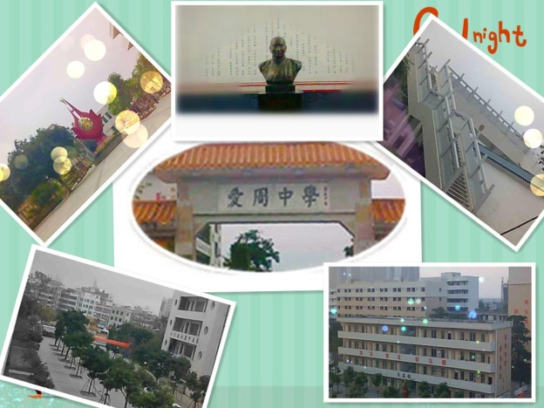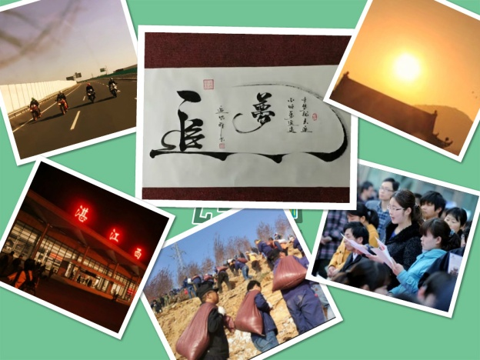
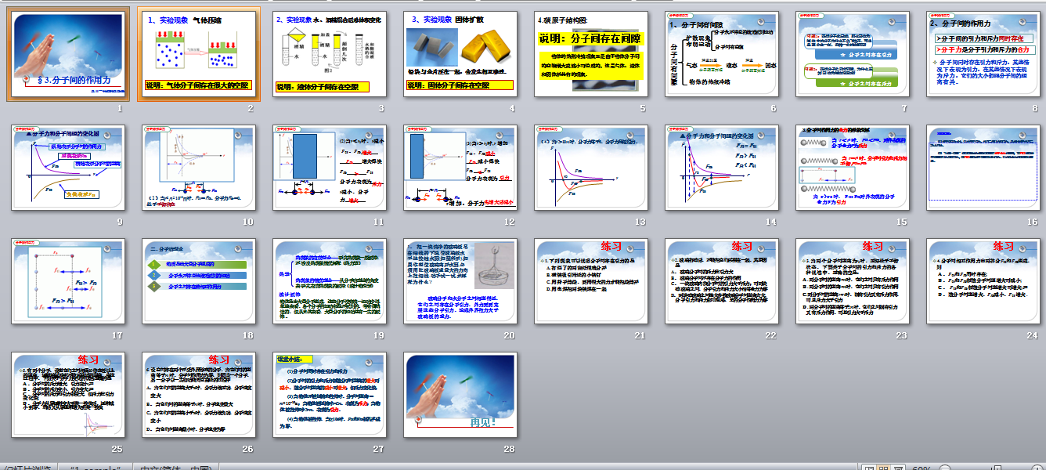
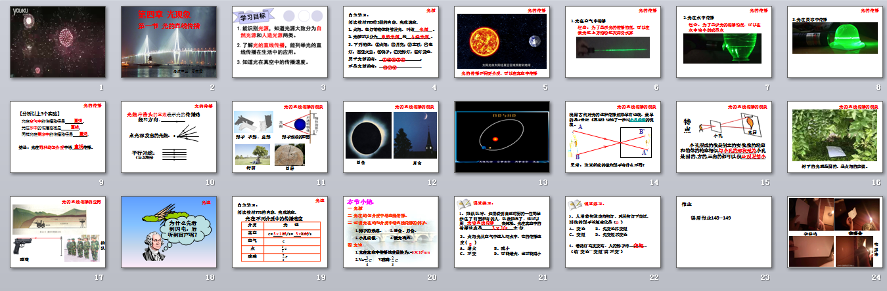
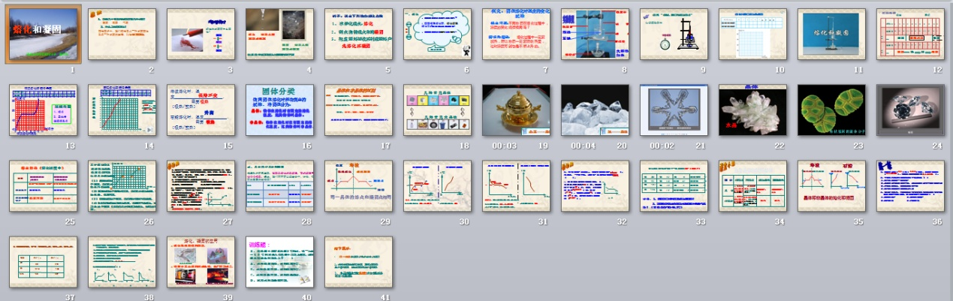
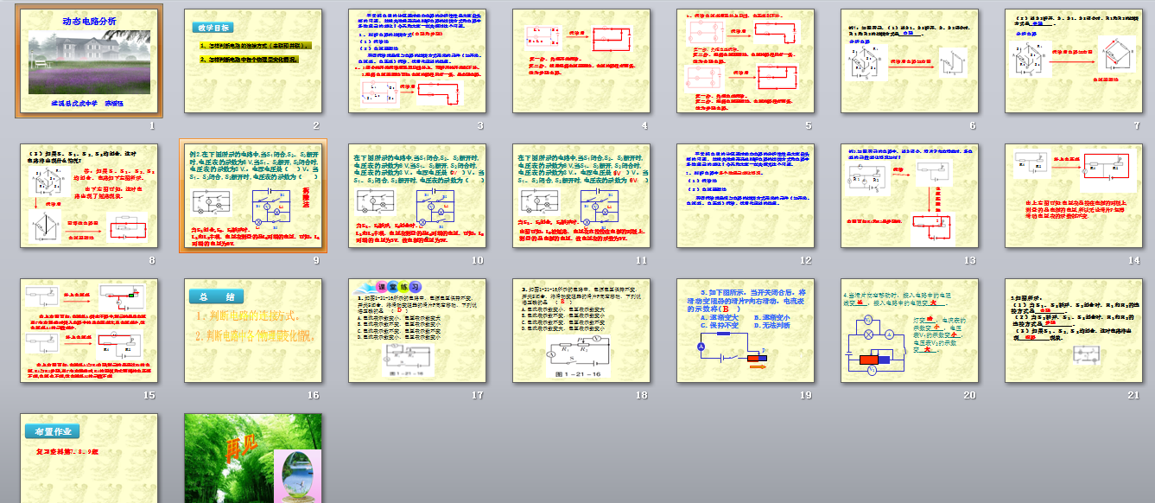
以德育人，做好学生引路人
韩愈曾经说过：“师者，所以传道授业解惑也。”但是作为“师者”，不只是简单的“传道,授业,解惑”的角色，更是学生成长路上的引路人，在传授知识的同时培养学生的人格，做到以德育人。以德育人，是指教育者以身作则，用自己的美好的品德、高尚的品质、良好的素质去熏陶学生、感化学生，进而达到教育和培养学生的目的。这里的“德”，即美德，指教师的职业道德、良好的思想素质等。作为传播精神文明的使者，培养祖国未来之花的园丁，人类灵魂的工程师，教师的职责是非常神圣的。我们要为社会各界输送合格人才，不仅仅要“传道，授业，解惑”，更要教学生如何做人。教师的一言一行无一不体现着自身素质的高低，而且无时无刻不对学生产生潜移默化的影响。在此，我想谈谈关于师德建设几点想法。
一、以身作则，德高为范
以身作则，为人师表。学生的好奇心和模仿能力都很强，他们在学校期间接触最多的就是老师，对老师有特别的信任感和崇拜感，老师的一言一行，一颦一笑都对学生的行为习惯有着巨大的影响，因此，老师的道德修养的高低在素质教育中显得尤为重要。教师的“身”和“则”就是他的人格，人格客观地呈现于学生，它就是“榜样”，所以要求学生做到的自己一定要首先做到，不允许学生做的，自己一定禁止，否则就不可能达到教育的目的，所谓“正人先正己”，“其身正，不令而行；其身不正，虽令不从”。陶行知先生也说过：“要人敬已，必先自敬。”老师教育学生的过程其实就是师生之间心灵的相互碰撞，老师的道德观念，思想品质通过教育学生可以转移到学生的身上。所以，，教师必须注意自己的言论和行为对他们的影响，努力把他们引向正确的人生道路。使他们成为德才兼备的社会主义接班人。
“无德无以为师”，教师的高尚的道德观可以提高学生的思想认识，并促进学生形成正确的道德观，因为榜样的力量是无穷的。真正优秀的教师，对事业的爱，对学生的爱，都表现在他对自己的高标准，严要求上。为了塑造学生正确的道德思想观，教师首先应当先塑自身，公正无私，严于律己，热爱学生。教师良好的品质是无声的命令，是潜移默化的精神力量，是维护学生身心健康的血液。试想一个丢三落四上课经常迟到的老师，怎么能教育出严谨守时的学生？一个随地吐痰脏话连篇，举手打人的教师，怎么可能培养出彬彬有礼的学生？所以，教师注意提高自身道德修养是非常必要的。我的身边有这样一位同事，他知识丰富、讲课幽默。但他有一个毛病，上课总是迟到，这引起了学生们的反感，使他在学生中的形象大打折扣，一个小小的恶习就破坏了你的整体形象。真是“千里之堤，毁于蚁穴”啊！因此，教师要严格要求自己的行为，以高尚的道德使学生高尚，以渊博的知识使学生聪明，以自己健康的心理去塑造学生心理的健康。教师只有以自己完美的人格去塑造学生的人格，以身作则，为人师表，才是真正意义上的“学高为师，德高为范“。
二、宽严相济，张弛有度
宽容与严格是矛盾的统一体。这里讲的宽容是指教师在进行德育教学过程中的一种策略，高中阶段正是学生身心迅速成长的阶段，他们思想观、道德观念都处于半明白半糊涂状态，一言一行可塑性都非常大。但是孩子毕竟是孩子，他们不可避免地会犯一些错误，在教育的过程中，不能只用严厉的批评，写保证书，叫家长，回去家教等等过于简单粗暴的方式去处理，这样往往会适得其反。当然了，教师对于学生错误的言行，也不能放任不管，更不能姑息迁就，要严格管理，对学生进行正确引导，严格教育。同时要注意情感的渗透，要讲究语言艺术。严格并不意味着板起面孔训人，动辄发火指责，而是要以情为重，一言一行都要顾及到学生的感情。这样才能引起师生双方情感上的共鸣,无疑利于师生双方的有效沟通。只有做到严中有爱，严爱结合，推心置腹,以诚相见,充分尊重相信学生。所谓“爱人者人恒爱之,敬人者人恒敬之” 就是这个道理。在思想教育工作中，教师一定要做到耐心细致。有的学生受到老师的批评后往往心理变化较大，刚才给了他“一棒”，接着就应该要给他一颗“糖”，宽严相济。教师要善于使用情感化的语言，要善于晓之以理、动之以情，因为只有通情才能达理。
张弛有度，在教学过程中，既要注意课堂上知识的准确传授，也要注重师生之间的双边活动。要察言观色了解学生心理活动，及时进行信息反馈。教师应热爱学生，因为只有真诚地去爱学生，他们才愿意自觉地接受教育，这是思想教育工作能否对学生产生积极的、良好作用的前提条件。课下多和学生一起活动，多给学生一些微笑，宽容和理解，使学生心情放松，乐于和老师在一起，和老师说心里话。要让学生感受到老师是爱他们的，在爱的前提下，“严”就不再令人难以接受。
三、积极进取，全面发展
苏霍姆林斯基曾提出：“要给学生一杯水，教师需要有一桶水。”在知识经济的时代背景下，教师更应该是一条清澈见底，不断流动的河流。所以教师要不断的更新充实自己的知识，博学多才对一位教师来说相当重要。没有广博的知识，就不能很好地解学生之“惑”，传做人之“道”。只有丰富的知识储备，才能备好每一节课，讲清楚每一个知识，写好每一个字。对知识讲解，才能全盘掌握，条理清晰，环环相扣，层层递进，由浅入深。
树立全面发展的教育观念。对于每一个学生，教师不应该先入为主的认为这个学生这方面有专长，或这方面不行，我们并不需要对学生作出鉴定，只需要给每个学生各方面打下扎实的基础。有人说，一百个孩子，就有一百个教育模式，所以要求教师因材施教，针对个别差异，创造出适合学生的教育方式和方法，而不是机械地照搬别人的具体方法和技巧。这需要教师全面发展，系统地掌握各种技能和方法。
综上所述，德育工作是项充满挑战性的工作,教师要不断地完善自己，不断致力于自我教育,才能教育好别人。学生是我们祖国的未来。以德育人，做好学生成长路上的引路人，这是时代赋予教师的新任务，让我们广大教师立足本职工作，以德为本潜心育人，以人格的力量担负起历史的重任，为国家培养出高素质的人才。

